УДК: 539.3

ДИАГРАММЫ КВАЗИХРУПКОГО РАЗРУШЕНИЯ СВАРНЫХ СОЕДИНЕНИЙ ПРИ МАЛОЦИКЛОВОЙ УСТАЛОСТИ

Корнев В.М.

ФГБУН Институт гидродинамики им. М.А. Лаврентьева СО РАН,
г. Новосибирск, Россия

РЕЗЮМЕ

Рассматривается разрушение сварных соединений при однократном и циклическом нагружениях. Сварное соединение моделируется трехслойным композитом. Изучается скачкообразное продвижение внутренней трещины по I моде при циклическом нагружении. Анализируется расслоение биматериала, состоящего из двух разнородных материалов, когда трещина расположена по границе раздела двух материалов. Изучаются упругопластические материалы. Предлагается использовать для анализа указанного процесса диаграммы квазихрупкого разрушения тел при циклическом нагружении. Одна из кривых предлагаемой диаграммы напоминает диаграмму Китагава-Такахаши. В явном виде получены оценки безразмерной средней скорости продвижения вершины трещины за один цикл нагружения при скачкообразном подрастании трещины для плоских образцов конечной ширины. Полученные соотношения для средней скорости можно рассматривать как структурные формулы для построения кривых Пэриса.

Ключевые слова: критерии разрушения; зона предразрушения; коэффициенты интенсивности напряжений; сварные соединения; диаграмма квазихрупкого разрушения, малоцикловое разрушение, кривые Пэриса

QUASI-BRITTLE FRACTURE DIAGRAMS FOR WELDED JOINTS UNDER LOW-CYCLIC LOADING CONDITIONS

Kornev V.M.

Lavrentyev Institute of Hydrodynamics SB RAS, Novosibirsk, Russia

SUMMARY

Failure of welded joints under single and cyclic loading conditions is under consideration. A welded joint is modeled by three-layer composite. Stepwise propagation of the internal I mode crack under cyclic loading is considered. Delamination of bimaterial composed of two structured materials is considered when a crack is located at the interface between two media. Loading are studied for elastoplastic material. For analysis of this process, it is proposed
to use diagrams of quasi-brittle fracture of solids under cyclic loading conditions. One of curves of the proposed diagram bears resemblance to the Kitagawa-Takahashi diagram. Estimates
of average dimensionless velocity of stepwise crack propagation per loading cycle have been obtained in an explicit form for plain specimens of finite width. The relations derived
for the average crack growth rate can be considered as structural expressions for plotting Paris’ curves.

Key word: criteria destruction; prefracture zone; stress intensity factors; welded connections; chart quasi-brittle fracture, low-cyclic destruction, curves Perisa

ВВЕДЕНИЕ

Чтобы получить оценки для числа циклов, предлагается использовать диаграммы квазихрупкого разрушения при малоцикловой усталости [1,2].
При построении упомянутых диаграмм используется неклассическая схема разрушения, в которой кроме двух классических состояний (сплошное
и разрушенные состояния материала) используется третье состояние, описывающее предразрушение с учетом накопления повреждений в материале
к окрестности концентраторов напряжений. Считается, что переход из сплошного состояния в разрушенное состояние происходит через это промежуточное состояние. Так как имеется три состояния материала, то предстоит построить две критические кривые разрушения тел с трещинами. Первая критическая кривая разрушения должна описывать переход системы от сплошного состояния материала к предразрушенному состоянию в окрестности вершины трещины,
а вторая критическая кривая разрушения должна описывать переход системы
от предразрушенного состояния в окрестности вершины трещины
к разрушенному состоянию, когда происходит разделение исследуемого объекта на части. Не исключается такая ситуация, когда вторая критическая кривая разрушения видоизменяется в зависимости от накопления (суммирования) повреждений материала в зоне предразрушения при циклическом нагружении. Ниже будет рассматриваться расслоение сварного соединения. Имеются две принципиальные трудности при построении двух кривых разрушения: 1) все построения должны быть выполнены в терминах трещин; 2) упомянутые построения должны учитывать особенности материала в окрестности сварного шва. Предстоит описать материальный объект (зону предразрушения), оценить длину и ширину этой зоны, принимая во внимание «работу» материала сварного шва при наличии трещиноподобного дефекта.

1. ДИАГРАММЫ КВАЗИХРУПКОГО РАЗРУШЕНИЯ
ПРИ ОДНОКРАТНОМ НАГРУЖЕНИИ ОБРАЗЦА КОНЕЧНОЙ ШИРИНЫ

Примем простейшую аппроксимацию диаграммы упруго-пластического материала, когда эта диаграмма аппроксимируется двухзвенной ломаной. Параметры этой аппроксимации : – модуль упругости, – предел текучести материала и постоянные напряжения, действующие согласно модифицированной модели Леонова-Панасюка-Дагдейла [3,4], – максимальное упругое удлинение материала (), – максимальное удлинение материала. Пусть для гранулированного материала с регулярной структурой – диаметр зерна. Подход Нейбера-Новожилова [5,6] позволяет для сред
со структурой использовать решения, имеющие сингулярную составляющую.
Рассматривается внутренняя трещина нормального отрыва. Диаграммы квазихрупкого разрушения тел с краевыми трещинами получены в [7]. Пусть внутренняя плоская трещина нормального отрыва распространяется прямолинейно. Кроме реальной внутренней прямолинейной трещины-разреза длиной введем в рассмотрение модельные трещины-разрезы длиной , каждая из зон предразрушения расположена на продолжении реальной трещины ( и – длины модельных трещин и зон предразрушения). Задача об усталостном разрушении имеет два линейных масштаба: если диаметр зерна определяется структурой материала, то второй линейный масштаб вырабатывается самой системой. Этим вторым линейным масштабом при малоцикловой усталости являются длины зон предразрушения , которые изменяются в соответствии с тем как меняются: 1) длина реальной трещины, которая подрастает скачками, и 2) интенсивность нагружения. Подчеркнем,
что при однократном наружении критическая длина зоны предразрушения – вполне определенный параметр [8], – критическая длина макротрещины, для квазихрупких материалов .
При построении диаграмм квазихрупкого разрушения в условиях малоцикловой усталости в [1,2] используются достаточные критерии разрушения, когда рассматриваются трещины нормального отрыва
, . (1)
Здесь – нормальные напряжения на продолжении трещин; – прямоугольные системы координат, ориентированные относительно правых частей трещин (начало координат совпадает с вершиной модельной трещины
в модифицированной модели Леонова-Панасюка-Дагдейла [1,2,8]); – раскрытие трещин (), – критическое раскрытие трещин.
Поле нормальных напряжений на продолжении модельных трещин можно представить в виде суммы двух слагаемых
, , , , (2)
где – суммарные коэффициенты интенсивности напряжений (КИН)
в вершинах модельных трещин, – КИН, порождаемые напряжениями , заданными на бесконечности, – КИН, порождаемые постоянными напряжениями . Первое и второе слагаемые в соотношении (2) – сингулярная
и гладкая части решения соответственно. Первое равенство (1) критерия контролирует достижение напряжениями на продолжении модельной трещины после осреднения предела текучести , а второе равенство (1) описывает затупление в вершине реальной трещины.
Первое равенство достаточного критерия (1) представляет типичный силовой критерий разрушения [9], а второе равенство этого критерия – деформационный критерий [9]. Достаточный критерий разрушения (1) одновременно учитывает силовой и деформационный критерии разрушения
в характерных точках зоны предразрушения. При таком подходе [1,8] к описанию процесса разрушения отпадает необходимость обсуждать преимущества
и недостатки силовых или деформационных критериев [10-12]. По Новожилову [6] предлагаемый критерий (1) является достаточным, он сочетает преимущества силового и деформационного критериев и частично нивелирует их недостатки. Выбранные характерные точки зоны предразрушения хорошо приспособлены
к описанию скачкообразного продвижения вершин трещин и накоплению повреждений в материале зоны предразрушения при усталости [1,2].
Простейшее аналитическое представление поля напряжений
на продолжении модельной трещины имеет вид [8]
. (3)
Следуя [1,2,8], примем, что ширина зоны предразрушения совпадает
с шириной зоны пластичности в вершине реальной трещины при заданной нагрузке . Критическая длина зоны предразрушения получается из решения системы (1).
Введем в рассмотрение критические напряжения, рассчитанные
по необходимому и достаточному критериям разрушения. Наиболее интересная область нагружения с точки зрения изучения малоцикловой усталости есть область . После решения системы (1) получим критические параметры разрушения для квазихрупких материалов [1,8]
;
. (4)
Диаграммами разрушения для квазихрупких материалов являются пары кривых , . Аналитические представления критических параметров разрушения для квазихрупких материалов с учетом представления решения (4) имеют вид [1]
, ;
. (5)
Выражения (5) имеют смысл, если . Для полосы конечной ширины критические параметры разрушения можно представить в виде [7]
,
. (6)
Здесь – ширина полосы, и – коэффициенты такие, что . Параметр принимает значения
для однородного материала и для биматериала [13]. Считается,
что модули Юнга составляющих биматериала одинаковы, а пределы текучести материалов отличаются ( – наименьший предел текучести), расслоение имеет место по плоской границе раздела материалов. Величины коэффициента для разных соотношений и условий нагружения можно найти в справочниках [14,15]. При вычислениях используется приближенное соотношение для квазихрупких материалов, когда . Результаты расчетов по влиянию конечности ширины образца на критические кривые разрушения на плоскости «длина трещины – внешняя нагрузка» представлены на рис.1 в двойных логарифмических координатах, когда . На этом рисунке сплошная кривая 1 построена по соотношению (5) для , пунктирная кривая 4 построена по соотношению (6) для , сплошные кривые 2 и 3 построены по соотношению (5) для соответственно при , пунктирные кривые 5 и 6 построены по соотношению (6) для соответственно при . Пары кривых 1-2, 1-3 и 4-5, 4-6 на рис.1 представляют диаграммы квазихрупкого разрушения однородных полос, ширина которых и , соответственно.

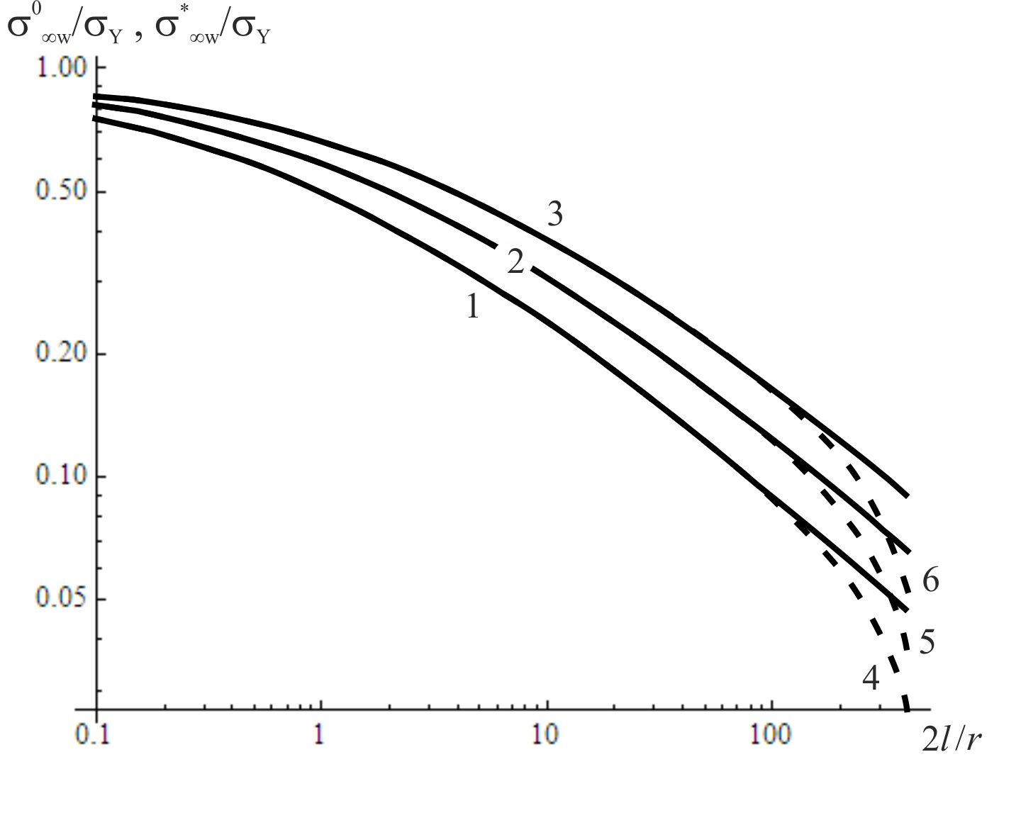
Рис.1. Диаграммы квазихрупкого разрушения при ширине образцов .

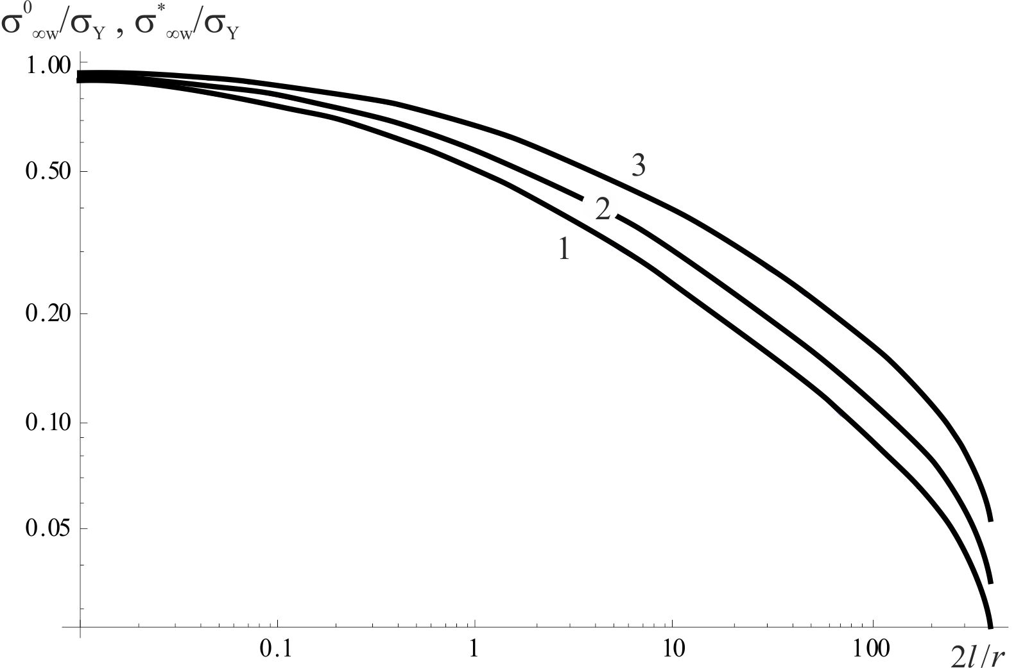
Рис.2. Диаграммы квазихрупкого разрушения биматериала ().

Рассмотрим биматериал, в котором по плоской границе раздела имеется трещина. На рис.2 приведены диаграммы квазихрупкого разрушения плоских образцов, изготовленных из однородного материала (кривые 1-3)
и биматериала (кривые 1-2), когда ,
в соотношении (6). Имеет место охрупчивание биматериала по сравнению
с однородным материалом, так как ширина зоны предразрушения биматериала
в два раза меньше чем аналогичная ширина в однородном материале.
При однократном нагружении диаграммы квазихрупкого разрушения содержат избыточную информацию. При циклическом нагружении подобласти между кривыми и на рис.1,2 – области, в которых проявляются особенности усталостного разрушения. Эти особенности связаны с накоплением повреждений в материале зоны предразрушения.

2. ДИАГРАММА КВАЗИХРУПКОГО РАЗРУШЕНИЯ ПРИ УСТАЛОСТИ

Исходная диаграмма квазихрупкого разрушения при усталости совпадает
с диаграммой квазихрупкого разрушения при однократном нагружении,
если рассматривается одночастотный режим нагружения с постоянной амплитудой [1]. Ниже, как и в работе [1], рассматривается циклически стабильный материал, т.е. предел текучести не зависит от номера цикла . Одна из кривых диаграммы квазихрупкого разрушения преобразуется с учетом накопления повреждений в зоне предразрушения для последующих циклов нагружения до первого скачка вершины трещины, так как материал этой зоны охрупчивается.
Диаграмма Kitagawa-Takahashi [16,17] состоит из одной кривой, аналитическое представление которой можно найти на рис.2 (см. стр.749 [17]); эта кривая разделяет область усталостного разрушения и область, где такое разрушение отсутствует.

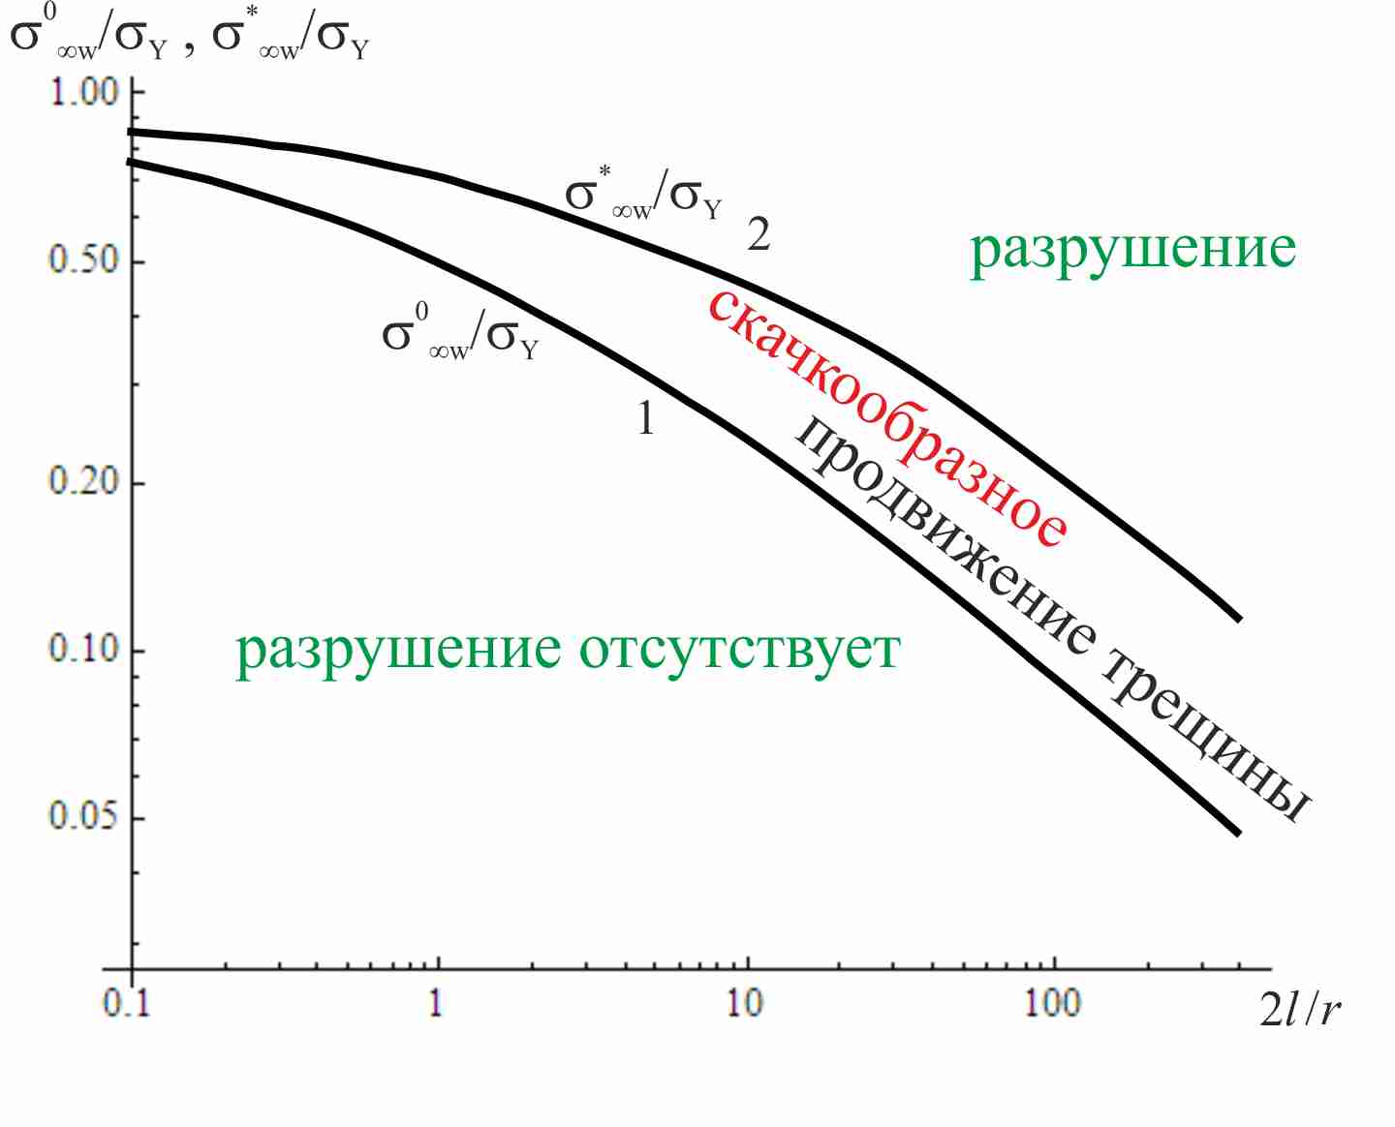
Рис.3. Диаграмма усталостного разрушения.

Предлагаемая диаграмма квазихрупкого разрушения при малоцикловой усталости [1] не связана с использованием КИН. Ее построение зависит
от упруго-пластических свойств материала и от длины трещины. Эта диаграмма рис.3, состоящая из пары кривых, разбивает плоскость «длина трещины – амплитуда внешней нагрузки» на три подобласти: 1) левее и ниже кривой (кривая 1) расположена область, где усталостное разрушение отсутствует; 2) правее и выше кривой (кривая 2) расположена область разрушения при однократном нагружении; 3) между кривыми и расположена область скачкообразного продвижения вершины трещины
из-за охрупчивания материала зоны предразрушения при циклическом нагружении. При повторных нагружениях кривая преобразуется,
при преобразованиях учитывается охрупчивание материалы зоны предразрушения. Предлагаемая диаграмма усталости в двойных логарифмических координатах ограничена горизонтальной и наклонной прямыми, см. кривые 1, 2, 3 рис.1,2 для пластин, ширина которых . Расположение горизонтальной прямой связано с пределом текучести упруго-пластического материала, угол наклона и расположение наклонной прямой определяется параметром неупругого деформирования материала. Предлагаемая диаграмма имеет два пороговых значения и , см. соотношение (6). Предлагаемая модифицированная модель Леонова-Панасюка-Дагдейла, примененная
к усталостному разрушению, очень напоминает модель с гипотетическими элементами усталости (см. рис.1 [18]), расположенными в вершине реальной трещины.
Рассмотрим ограничения ( – амплитуда нагрузки)
. (7)
При выполнении ограничений (7) имеем малоцикловую усталость. Пусть – номер цикла. При скачкообразном продвижении вершины трещины меняется
ее длина, поэтому надо в номерах циклов ввести дополнительный индекс такой, что – число скачков вершины трещины, – критическое число скачков, когда объект разделяется на части, причем образец имеет исходную трещину длиной до первого цикла нагружения. Изменения
в подобласти диаграммы квазихрупкого разрушения для циклического нагружения с учетом накопления повреждений описываются неравенствами,
см. (7)
. (8)
когда критическое число циклов нагружения подсчитывается так
. (9)
Здесь – критическая нагрузка, полученная по достаточному критерию квазихрупкого разрушения на -ом цикле нагружения до скачка, – номер цикла между и скачками, соответствует состоянию поставки материала после каждого скачка вершины трещины, – число (группа) циклов между и скачками вершины трещины,
– критическое число циклов нагружения (9). Первая строка соотношения (8) описывает накопление повреждений в зоне предразрушения. Во второй строке соотношения (8) выписано условие, при котором происходит скачок вершины трещины. Соотношения (8) описывают перестройку диаграмм квазихрупкого разрушения композиционной структуры с переменными свойствами
при циклическом нагружении. Имеет место кумулятивный эффект накопления повреждений в зоне предразрушения.
Исходная острая трещина длиной после -ого скачка распространяется только по охрупченному материалу зоны предразрушения на . Длины модельных трещин отличаются от длин реальных трещин на две длины зон предразрушения после каждого скачка
. (10)
Для уровня нагружения реальной трещины длиной в соотношении (10), мы имеем для образцов конечной ширины (6) при
.(11)
Число циклов между и скачками вершины трещины вычисляется согласно уравнению Коффина [19,20]
. (12)
Здесь есть постоянная Коффина, величина которой зависит от свойств материала (см. стр.76-77 [19]). Параметр исходного материала
и параметр неупругого удлинения входят в уравнение Коффина (12).
Имеет место скачкообразное продвижение вершины реальной трещины
по охрупченному материалу зоны предразрушения. Длина этого скачка есть [1,2]. После скачка вершина реальной трещины попадает в исходный материал,
и трещина останавливается. В условиях усталостного разрушения естественно получить оценки средней безразмерной скорости продвижения трещины за один цикл нагружения между и скачками вершины трещины
. (13)
Далее индекс опущен в выражении для средней безразмерной скорости .
Кривые 1, 2, 3 и 4 рис.4 соответствуют плоским образцам шириной (кривые построены в двойных логарифмических координатах). Все вычисления выполнены при нелинейном суммировании повреждений , , .
Недавние результаты [21] по разрушению сварных швов при расслоении показали, что существуют разнообразные схемы разрушения, но определяющей можно считать схему расслоения биматериала [13]. Изучим процесс расслоения биматериала в условиях усталостного нагружения (здесь и далее – предел текучести свариваемого материала).
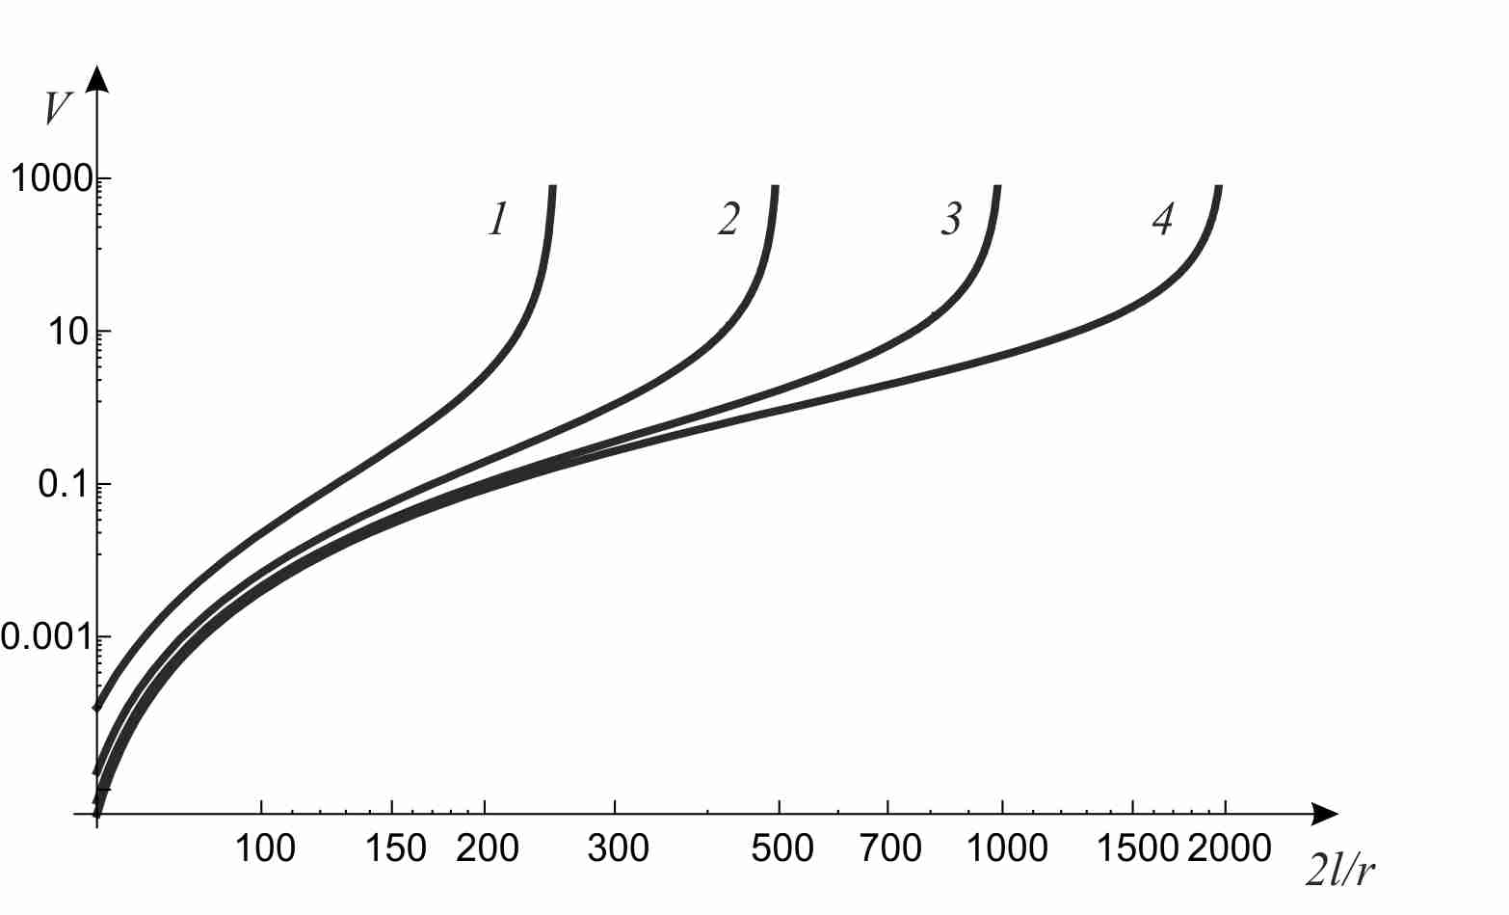
Рис.4. Средняя скорость продвижения трещины при нелинейном суммировании повреждений ().

На рис.5 приведены результаты расчетов по влиянию предела текучести материала сварного шва на среднюю скорость продвижения трещины , когда . Для рис. 6 рассмотрены разные варианты и для соседних участков сварного шва (, , , ).
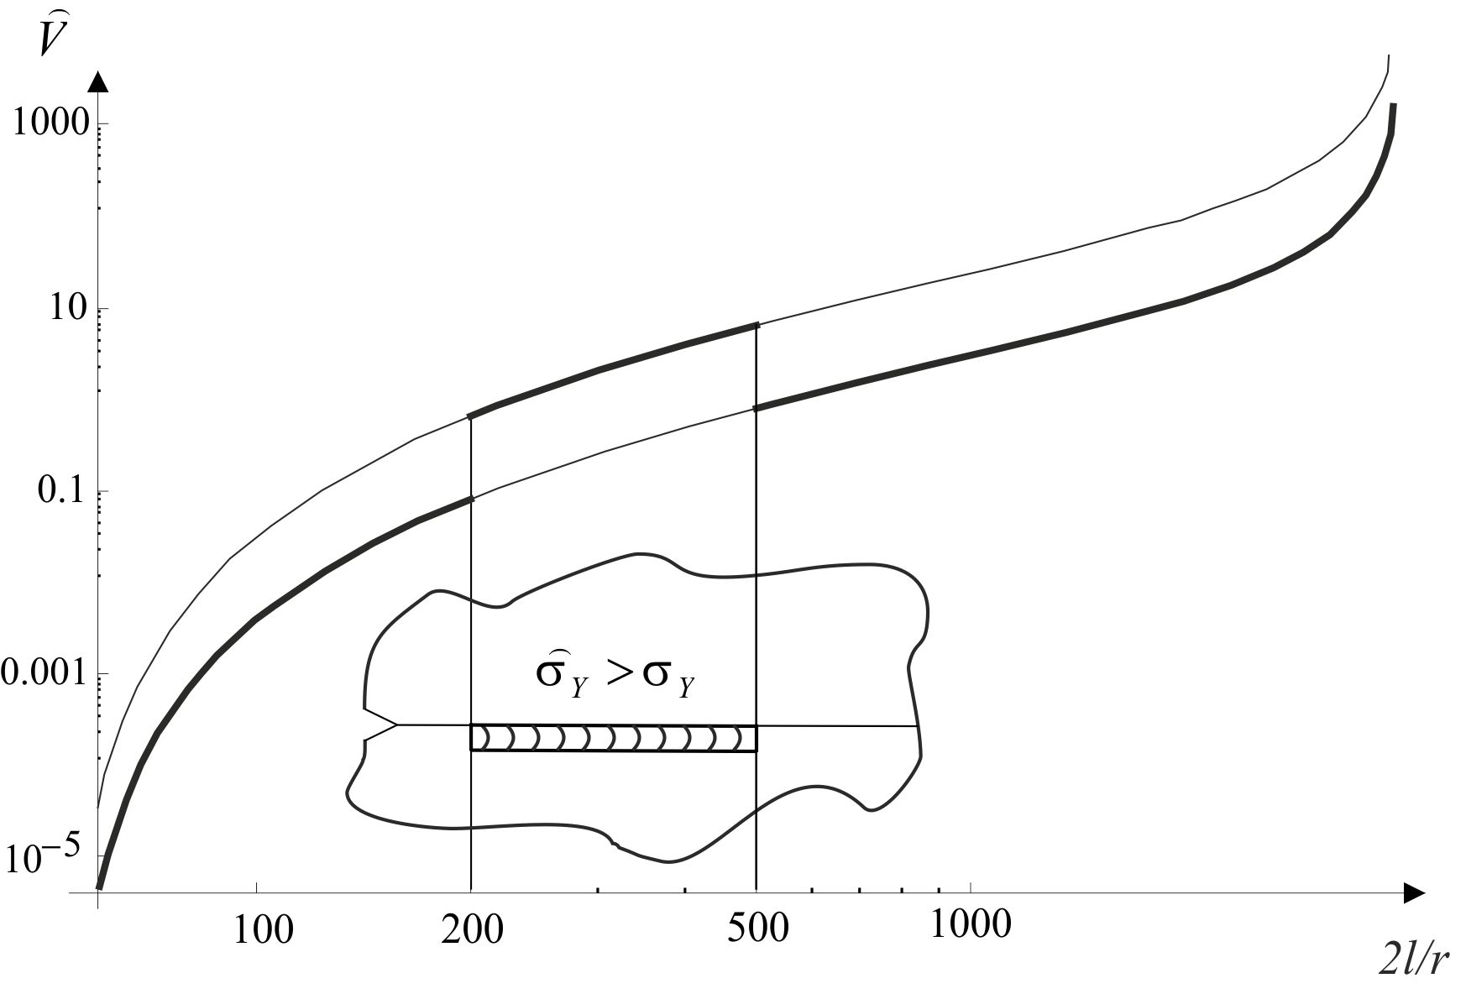
Рис.5. Средняя скорость продвижения трещины вдоль сварного шва, когда .

Выполним анализ полученных результатов. Все кривые рис.4-6, полученные расчетным путем, очень напоминают кривые Пэриса [22], если исключить
из рассмотрения разрывы первого рода на кривых рис.5,6. Рассмотрим два предельных случая и один промежуточный случай для гладких кривых типа кривых Пэриса. Каждый из изучаемых случаев соответствует характерным точкам на кривых Пэриса [22]. Предельные случаи соответствуют началу
(I стадия) и завершению (III стадия) процесса продвижения вершины трещины,
а промежуточный случай – установившейся II стадии процесса в (12), (13). Перечисленные три случая легко анализируются [1,2]. Полученные разрывы первого рода на кривых рис.5,6 идентичны аналогичным разрывам на кривых
при нестационарном усталостном нагружении [23].

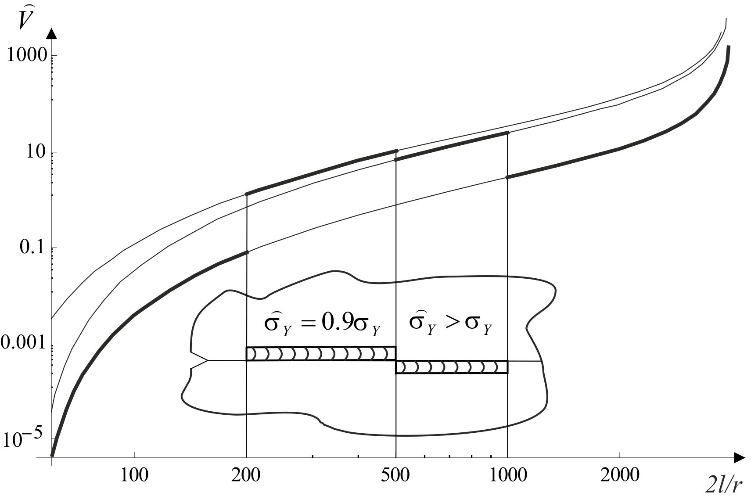
Рис.6. Средняя скорость продвижения трещины вдоль сварного шва с разными прочностными характеристиками.

Соотношения (12), (13) не сводится к классическим кривым Пэриса [22,24,25], так как дополнительные сомножители оказывают существенное влияние [2,23] на описание процесса скачкообразного продвижения вершин трещин, как на начальном этапе процесса, так и на завершающей стадии процесса. Полученные соотношения (12), (13) можно рассматривать как структурные формулы для построения кривых типа кривых Пэриса [22,24,25] для заданного режима нагружения в том числе и для сварных конструкций. Эти структурные формулы целесообразно использовать при обработке экспериментальных данных. В полученную запись закона роста трещин входят текущая длина трещины , ширина пластины , параметры нагрузки , параметры диаграммы квазихрупкого материала , предел текучести материала сварного шва и постоянная Коффина , причем три из них длина трещины , ширина пластины и параметр , характеризующий пластическое течение материала, использовались ранее, когда рассматривалось однократное нагружение однородного материала.
Замечание. Под структурной формулой подразумевается такая форма (закон) представления средней скорости , которая полностью отражает все особенности кривых (12), (13): нули, экстремумы, знаки первой
и второй производных, точки разрыва. Очевидно, что перечисленные особенности кривых непосредственно связаны с процессами накопления повреждений
и продвижения вершины трещины скачками при заданном режиме нагружения. Желательно, чтобы предложенные функции (законы) были бы достаточно простыми и удобными для использования на практике. Напомним те ограничения [1,2,23], которые использовались при выводе соотношений (12), (13):
1) пульсирующее нагружение, амплитуда которого постоянна; 2) идеальный упругопластический материал; 3) квазихрупкое разрушение материала,
когда ; 4) при разгрузке материал зоны предразрушения считается идеальным жесткопластическим материалом.
3. ОБСУЖДЕНИЕ

Скачкообразное продвижение вершин трещин при циклическом нагружении подробно обсуждается в монографии (см. стр.122-132 [26]), где кинетика пластической зоны в вершине трещины непосредственно связывается
с особенностями роста усталостных трещин. В той же монографии много внимания уделяется вопросам автомодельности процесса продвижения вершин трещин (принцип подобия). Естественным продолжением и обобщением подхода Баренблата-Ботвиной [27] является работа [28]. В заключение этой работы было обращено внимание на другие подходы, в которых предлагаются законы распространения трещин, отличные от классических кривых Пэриса (см., например, [29-31]).
Рассматриваемый закон (12), (13) обобщает линейное (43) и нелинейное (44) представления из седьмого раздела работы [28]. Влияние конечности ширины образца на процесс разрушения удалось приближенно оценить, учитывая поправку к КИН. Полученные соотношения (12), (13) не сводится к классическим кривым Пэриса [22,24,25], так как принцип подобия, вообще говоря, нарушается. Аналогичное утверждение справедливо и по результатам работ [2,23]. Заранее предугадать, в каком виде выбирать закон, описывающий рост трещин,
не представляется возможным [28], так как сценарии нагружения при усталости могут быть весьма разнообразными, а условия автомодельности
при скачкообразном росте трещин, вообще говоря, не выполняются. Кроме того, надо рассматривать переходные процессы на стадии начала продвижения
и на завершающей стадии перед разделением образца конечной ширины на части, а не только вторую стадию процесса, соответствующую установившемуся процессу продвижения вершины трещины. Предпочтение в представлении скорости изменения длины трещины при скачкообразном ее росте в материалах со структурой желательно отдать закону в виде (12), (13). Было бы желательно отыскивать эти законы, опираясь на использование более или менее правдоподобных моделей деформирования материалов и накопления повреждений в них около вершин трещин при циклическом нагружении, причем по мнению Мураками и Миллера “усталостные повреждения должны быть выражены в терминах трещин” (см. стр.991 [29]). “…модели, которые игнорируют реальность усталостных повреждений в терминах трещин, не должны быть использованы для предсказания времени жизни при усталости” (см. стр.991 [29]). При обработке экспериментальных данных, если использовать принцип подобия, возникают определенные трудности, так как кроме КИН в них входят параметры, описывающие конкретный режим нагружения и свойства материала
в окрестности вершины трещины. Частично этим можно объяснить возникновение полосы разброса экспериментальных данных, поскольку для каждого режима нагружения возникает своя кривая Пэриса.

4. ЗАКЛЮЧЕНИЕ

Предложена модель разрушения сварного соединения, когда сварное соединение рассматривается как простейшая композитная структура. Получены
в явном виде критические кривые «напряжения – длина трещины» в виде диаграмм. Эти диаграммы состоят из двух кривых, одна из которых напоминает диаграмму Kitagawa-Takahashi [16,17], а вторая критическая кривая описывает существенную зависимость процесса скачкообразного продвижения вершины трещины, в том числе от упругопластических характеристик материала сварного шва. Использование предложенных диаграмм позволило получить в явном виде критические зависимости «средняя скорость продвижения вершины трещины – длина трещины» при усталости. По полученным соотношениям построены кривые типа кривых Пэриса [22,25].
Изучен случай сварного соединения, в котором упругопластические характеристики материала сварного шва резко меняются вдоль этого шва. Получены критические кривые «средняя скорость продвижения вершины трещины – длина трещины» вдоль сварного шва с разными прочностными характеристиками. Эти кривые могут содержать разрывы первого рода. Полученные критические кривые «средняя скорость продвижения вершины трещины – длина трещины» при усталости с разрывами очень похожи
на аналогичные кривые при нагружении, амплитуда которого может резко меняться [23,32].
Исходя из полученных результатов, желательно использовать такие технологические приемы, которые обеспечивают минимальное различие пределов текучести основного материала и материала сварного шва.

ЛИТЕРАТУРА

- Корнев В.М. Диаграммы квазихрупкого разрушения тел с иерархией структур при малоцикловом нагружении // Физическая мезомеханика. – 2011. – Т.14. – №5. – С.31-45.
- Корнев В.М. Диаграммы квазихрупкого разрушения при усталости (двухчастотное нагружение) // Физическая мезомеханика. – 2012. – Т.15. – №6. – С.45-58.
- Леонов М.Я., Панасюк В.В. Развитие мельчайших трещин в твердом теле // Прикл. механика. – 1959. – Т.5. – №4. – С.391-401.
- Dugdale D.S. Yielding of steel sheets containing slits // J. Mech. Phys. Solids. – 1960. – Vol.8. – P.100-104.
- Neuber G. Kerbspannunglehre: Grunglagen fur Genaue Spannungsrechnung. – Berlin: Springer-Verlag. – 1937. – 160 s.
- Новожилов В.В. О необходимом и достаточном критерии хрупкой прочности // ПММ. – 1969. – Т.33. – Вып.2. – С. 212-222.
- Корнев В.М., Демешкин А.Г. Диаграмма квазихрупкого разрушения тел со структурой при наличии краевых трещин // ПМТФ. – 2011. – Т.52. – №6. – С.152-164.
- Корнев В.М. Оценочная диаграмма квазихрупкого разрушения тел с иерархией структур. Многомасштабные необходимые и достаточные критерии разрушения // Физическая мезомеханика. – 2010. – Т.13. – №1. – С.47-59.
- Керштейн И. М., Клюшников В.Д., Ломакин Е.В., Шестериков С.А. Основы экспериментальной механики разрушения. – М.: Изд-во Моск. ун-та, – 1989. – 140 с.
- Leguillon D. Strength or toughness? A criterion for crack onset at a notch // European J. of Mechanics, A/Solids. – 2002. – Vol.21. – P.61-72.
- Newman J.C., James M.A., Zerbst U. A review of the CTOA/CTOD fracture criterion // Engng. Fract. Mech. – 2003. – Vol.70. – P.371-385.
- Castrodeza E.M., Perez Ipina J.E., Bastian F.L. Fracture toughness evaluation of unidirectional fiber metal laminates using traditional CTOD () and Schwalbe () methodologies // Engng. Fract. Mech. – 2004. – Vol.71. – P.1127-1138.
- Kornev V.M., Kurguzov V.D., Astapov N.S. Fracture model of bimaterial under delamination of elasto-plastic structured media // Applied Composite Materials. – 2013. – Vol.20. – N2. – P.129-143.
- Саврук М. П. Коэффициенты интенсивности напряжений в телах с трещинами // Механика разрушения и прочность материалов. – Киев: Наук. думка, 1988. – Т.2. – 620 с.
- Murakami Y. Stress intensity factors handbook. – Oxford: Pergamon Press, 1986.
- Kitagawa H., Takahashi S. Applicability of fracture mechanics to very small cracks or the cracks in the early stages / Second Intern. Conf. on Mechanical Behavior of Materials. Proceedings. – American Society for Metals. Metals Park OH, 1976. – P.627-631.
- Kruzic J.J., Ritchie R.O. Kitagawa-Takahashi diagrams define the limiting conditions for cyclic failure in human dentin // J. of Biomedical Materials Research. Part A. – 2006. – P.747-751.
- Stouffer D.C., Williams J.F. A model for fatigue crack growth with a variable stress intensity factor // Engng. Frac. Mech. – 1979. – Vol.11. – P.525-536.
- Романив О.Н., Ярема С.Я., Никифорчин Г.Н. и др. Усталость и циклическая трещиностойкость конструкционных материалов. / Справочник: Механика разрушения и прочность материалов: в 4-х томах. – Киев: Наукова думка, 1990. – Т.4. – 680 с.
- Coffin L.F., Schenectady N.Y. A Study of the effects of cyclic thermal stresses
on a ductile metal // Trans. of the ASME. – 1954. – Vol.76. – N6. – P.931-950.
- Корнев В.М., Астапов Н.С. Модель разрушения сварного соединения при расслоении // Механика композиционных материалов и конструкций. – 2012. – Т.18. – №2. – С.213-225.
- Paris P.C., Gomez M.P., Anderson W.E. A rational analytic theory of fatigue //
The Trend in Engineering. – 1961. – Vol.13. – P.9-14.
- Корнев В.М. Подрастание трещин при малоцикловой усталости. Описание
в терминах механики трещин / Международная конференция «Живучесть
и конструкционное материаловедение». Труды конференции. – М: Изд-во ИМАШ РАН, 2012. – Том I. – С.139-148.
- Броек Д. Основы механики разрушения. – М.: Высшая школа, 1980. – 368 с.
- Paris P.C., Tada H., Donald J.K. Service load fatigue damage – a historical perspective // Intern. J. of Fatigue. – 1999. – Vol.21. – P.S35-S46.
- Ботвина Л.Р. Разрушение: кинетика, механизмы, общие закономерности. – М.: Наука, 2008. – 334 с.
- Barenblatt G.I., Botvina L.R. Incomplete self-similarity of fatigue in the linear range of fatigue crack growth // Fatigue Fract. Eng. Mater. Struct. – 1980. – Vol.3. – P.193-202.
- Ciavarella M., Paggi M., Carpinteri A. One, no one, and one hundred thousand crack propagation laws: A generalized Barenblatt and Botvina dimensional analysis approach to fatigue crack growth // J. Mech. Phys. Solids. – 2008. – Vol.56. – P.3416-3432.
- Murakami Y., Miller K.J. What is fatigue damage? A view point from the observation of low fatigue process // Intern. J. of Fatigue. – 2005. – Vol.27. – P.991-1005.
- Nisitani H., Goto M., Kawagoshi N. A small-crack growth law and its related phenomena // Engng. Fract. Mech. – 1992. – Vol.41. – P.499-513.
- Todinov M.T. Necessary and sufficient condition for additivity in the sense of the Palmgren – Miner rule // Comput. Mater. Sci. – 2001. – Vol.21. – P.101-110.
- Kornev V.M. Quasi-brittle fracture diagrams under low-cycle fatigue (variable amplitude loadings) // Engineering failure analysis. 10.1016/j.engfailanal.2013.05.005.

Поступила в редакцию 10 января 2013 года.

Работа выполнена при финансовой поддержке РФФИ (код проекта 10-08-00220) и в рамках проекта № 23.16, входящего в программу Президиума РАН.
Сведения об авторе: Корнев Владимир Михайлович, д.ф.-м.н., проф., гл.н.с., ФГБУН Институт гидродинамики им. М.А. Лаврентьева СО РАН, г. Новосибирск, Россия; e-mail: kornev@hydro.nsc.ru

